Enlace: <https://www.nacion.com/blogs/coma-y-punto/asi-preparo-una-sabrosa-y-nutritiva-comida-para/SRCD73TXN5CZVL765OAXIROAJM/story/>

**Así preparo una sabrosa y nutritiva comida para cinco personas con solo ¢2.500**

La vieja recomendación de caminar y comparar antes de comprar se aplica también para conseguir un ahorro y sabrosos resultados en la cocina.

[**Alberto Gatgens**](https://www.nacion.com/autores/alberto-gatgens/). Hace 1 hora

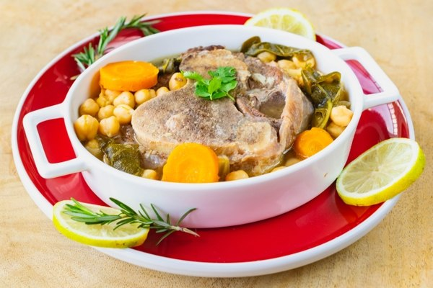

Osobuco con garbanzos

La economía familiar alcanza para un doctorado en Harvard. Balancear las finanzas del hogar para conseguir techo, educación, salud, entretenimiento y alimentación es un ejercicio de malabarista chino; requiere constante práctica, curiosidad y creatividad.

Según el Instituto Nacional de Estadísticas y Censos (Encuesta nacional de hogares, 2013), los costarricenses destinamos casi la quinta parte de nuestros ingresos a alimentación en el hogar (no incluye lo que gastamos en comida y bebida fuera de la casa).

Además, según un estudio de la FAO del 2014, en Costa Rica se desperdicia o se pierde el 40 % de lo que se produce. Esto, además del costo del producto, tiene implícito los recursos necesarios para conseguir la producción. Una zanahoria requiere de varios litros de agua, combustible para transportarla, etc., por ejemplo.

Si a esto le sumamos que el costo de la vida aumentará por el nuevo sistema de impuestos que está próximo a regir (el IVA aumentará el costo de la vida), no es nada descabellado pensar en optimizar, mediante la creatividad e investigación hogareña métodos para ahorrar en comida.

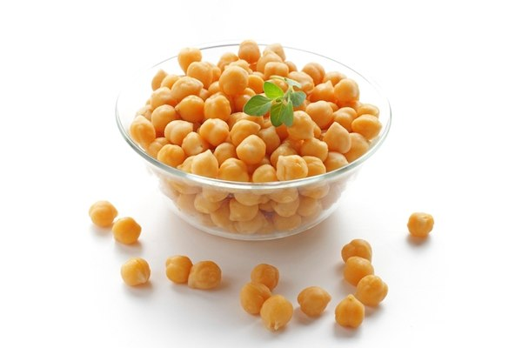

**Comida de cuchara.**El famoso cocinero vasco Karlos Arguiñano es un gran defensor de las recetas para “cuchara”, porque son ricas, unen la familia, reconfortan y dan resultados excelentes. A esto se le suma el costo y rendimiento: si se hacen con productos de temporada y se rebusca en la carnicería el costo baja.

[**La nutricionista Karla Barranechea**](https://www.facebook.com/nutricionistakarlabarrenechea/) también es del criterio de conseguir comidas saludables y ricas, como esta de osobuco con garbanzos (*ossobuco* en italiano quiere decir carne con hueco).

Esta preparación es un ejemplo de cocina de cuchara. Las variaciones son bien recibidas, según el gusto y posibilidades de cada quien, pero parte de la economía, el sabor y el rendimiento. Se elabora en olla de presión, su tiempo de preparación (dedicado) es poco, aunque lleve su rato en el fuego.

**Garbanzos con osobuco:**

El osobuco es una parte de la pata de la res. O del cerdo, etc. Es una carne fibrosa, consistente, con un hueso grande, lleno de médula que aportará colágeno y sabor a este potaje. Su precio es económico: alrededor de los ¢2.800 por kilogramo, según la carnicería (lo he visto más barato y caro). No es un bistec y requiere, de preferencia, unos cuantos días en la refrigeradora para madurar y cocinarse en olla de presión para conseguir una suavidad de lomito.

### LEA TAMBIÉN

[**¿Está seguro que sabe hacer arroz? (video y receta)**](https://www.nacion.com/blogs/coma-y-punto/esta-seguro-que-sabe-hacer-arroz-video-y-receta/423FISSX5FA3DOYTMART2ANEWY/story/)

“El osobuco es un plato de origen italiano, que generalmente se mezcla con verduras y granos. Aunque aporta proteínas de origen animal (de buena calidad), hierro y zinc, también aporta un contenido mayor de grasa que otros cortes. La recomendación de dejar enfriar el plato para eliminar el exceso de grasa es una alternativa para disminuir su aporte, o se puede utilizar otras opciones de carnes más magras, como el pollo sin piel”, nos explicó la doctora Barrenechea.

Los garbanzos son fuente de fibra (unos ¢800 el paquete de 400 gramos, en el súper. En la feria del agricultor se encuentran tiernos y su precio varía), muy llenadores y de sabor agradable a casi todos los paladares. La combinación de estos dos productos más los habituales: cebolla, ajo, sal, zanahoria, apio y si gusta unas papitas semilla (la más chica y económica) le redondeará un plato del que se sentirá orgulloso.

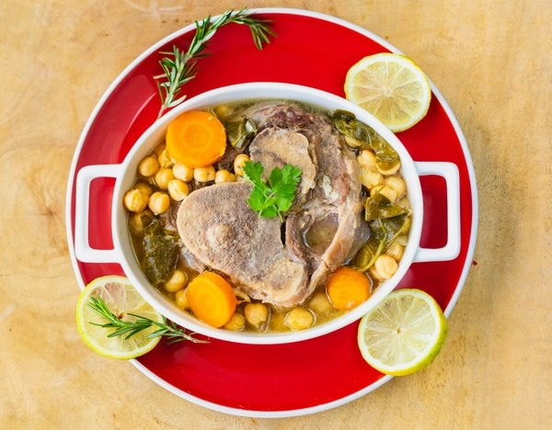

Osobuco con garbanzos

**Los beneficios de los garbanzos.**Como explica la nutricionista Karla Barrenechea, los garbanzos son un alimento muy completo y saludable. “Es un grano cuya principal composición incluye carbohidratos, y de ellos un alto contenido es fibra. Por ejemplo, 2/3 taza de garbanzos cocidos aportan 9 gramos de fibra, lo cual es un 38 % de la recomendación diaria.

“Un adecuado consumo de fibra es igual a una adecuada salud gastrointestinal, previene hemorroides, diverticulitis y estreñimiento, también se sabe que previene el cáncer de colon.

“La fibra también funciona como una escoba que limpia los depósitos de grasa a nivel arterial, por lo que disminuye los niveles de colesterol y por lo tanto es cardioprotector. Los garbanzos además contienen hierro, que previene la anemia y tiene un aporte de proteína vegetal importante. Si se combina con otros granos como el arroz o maíz (ejemplo, tortillas de maíz), juntos forman el equivalente a una proteína completa por sus aminoácidos. Por lo tanto, es una opción viable, sana y accesible”, acotó la doctora Barrenechea.

Los costos de los vegetales están calculados en los precios habituales de cualquier feria del agricultor. La carne en varias carnicerías independientes consultadas y los garbanzos en supermercado.

**Proceso:**

Deje medio paquete de garbanzos en remojo toda la noche o al menos unas seis horas con suficiente agua y una puntita de cuchara con bicarbonato para que se suavicen en la olla de presión. Deseche esa agua y enjuague. Si los compra en la feria, por lo general están tiernos y no requieren remojo. Se pueden cocinar de una vez.

### LEA TAMBIÉN

[**Cuatro cortes a la parrilla para empezar bien el fin de año**](https://www.nacion.com/blogs/coma-y-punto/cuatro-cortes-de-carne-para-asar-en-la-parrilla/WFWBTQ72Y5EXDFVQDOUIH2AKWI/story/)

Agregue medio kilo de osobuco, unos 150 gramos de zanahoria en rodajas, media rama de apio en trozos, abundante cebolla picada, unos cuatro dientes de ajo, una ramita de tomillo y las hojas de un rollo de espinaca. No olvide la sal y la pimienta. Le va bien a esta preparación el comino, la cayena, el vino tinto (no está contemplado en los costos de esta ejercicio) y el comino. Cubra con agua, unos dos tantos sobre los productos secos. Con fuego alto una vez empiece la válvula a dejar salir el vapor, cronometre 45 minutos. Acompañe de arroz blanco.

Estos son los números que hice para esta receta:

Medio paquete de garbanzos: ¢400

Medio kilo de osobuco: ¢1.400

150 gramos de zanahoria: ¢60

Ajo, cebolla, apio, tomillo: ¢200

Espinaca: ¢300

Arroz blanco (una taza, 250gms): ¢180

Total: ¢2.540 /5= ¢508 por persona.

Si no tiene prisa, puede dejar que la comida se enfríe, refrigerarla (si es de noche con solo dejarla afuera basta) y al día siguiente la grasa se habrá cortado en la superficie, retírela y así se ahorra varios gramos de grasa, como comentó la nutricionista.

Los costos de esta receta son un aproximado basado en cálculos que incluyen los productos mencionados a partir de mi observación y recolección de información.

La idea es poner en marcha la imaginación, caminar, comparar precios, preguntar por cortes que no son los más habituales, pero podrían dar grandes resultados en olla de presión. La economía casera agradecerá que la familia se involucre en proponer metas de gasto, cero desperdicio y nuevas recetas.

--

A la doctora Karla Barranachea pueden seguirla o contactarla [**en su muro de Facebook**](https://www.facebook.com/nutricionistakarlabarrenechea/), en [**Instagram**](https://www.instagram.com/nutrikarlabarrenechea/) o en su consultorio al 22017201.

Si desea interactuar conmigo, [**lo podemos hacer en mi muro de Facebook**](https://www.facebook.com/gastronomistacr/). [**En Instagram**](https://www.facebook.com/gastronomistacr/)suelo compartir fotos de comida o ideas que luego pueden ser un artículo del blog.